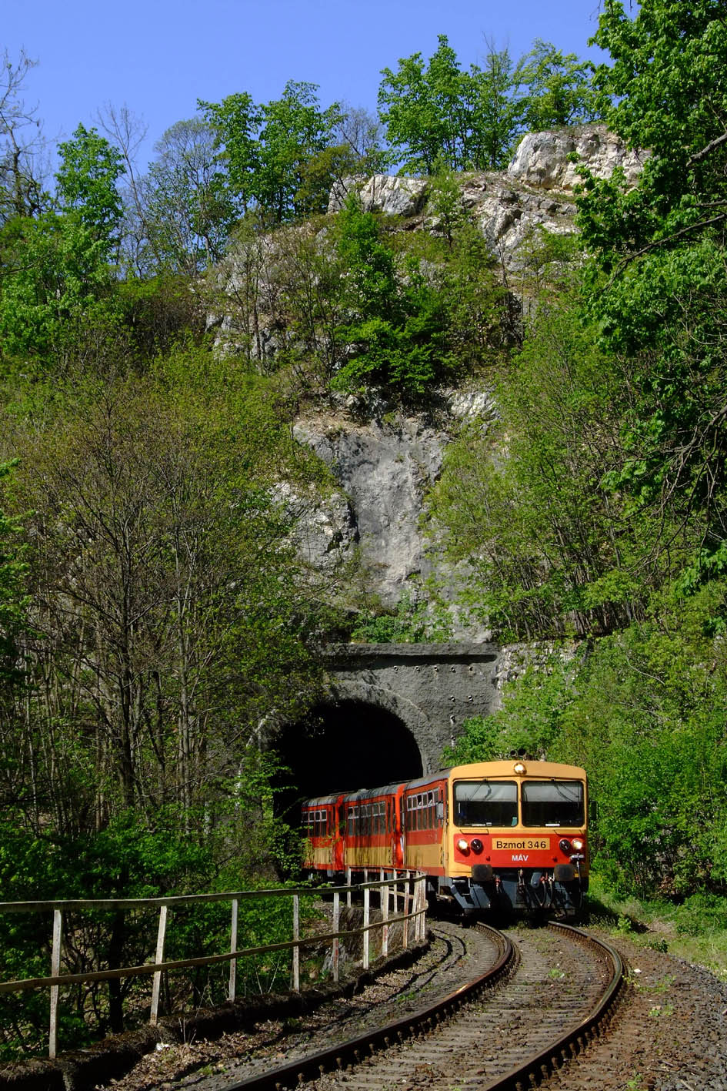
Fejér Megyei Természetbarát Szövetség

8000 Székesfehérvár, Piac tér 12-14.

www.fejer-tura.hu

info@fejer-tura.hu

MEGHÍVÓ

a 11-es sz. Cuha-völgyi

Veszprém–Zirc–Bakonyszentlászló–Győr

vasút ünnepnapjára
Természetjáró különvonattal
2009. április 25-én szombaton

Megemlékezés a vasút építőiről – szervezett túrák
a Magas-Bakony legszebb turistaútjain
A Magas-Bakony talán legszebb részébe, az országos hírűen szép Cuha-patak völgyének vadregényes sziklaszurdokába visz bennünket a 2009. április 25-i „Természetjáró különvonat”, amely Székesfehérvár – Veszprém – Zirc – Porva-Csesznek – Vinye – Bakonyszentlászló útvonalon közlekedik oda és vissza. Köszönhetően az érintett önkormányzatok, civil szervezetek, természetbarátok összefogásának – a Veszprém – Zirc – Győr vasútvonal kikerült a megszűntetésre szánt vasútvonalak közül. A vasútvonal további védelme és fejlesztése érdekében 2008-ban megalakult a Cuha-völgyi Bakonyvasút Szövetség.
A kedvezményes árú különvonaton való utazás egyúttal egy kivételes lehetőség is a természeti szépségekben gazdag vonalszakasz és környékének megismerésére!
A természetjáró különvonatra részvételi (retur) jegyek (1.500 Ft/fő) rendelhetők személyesen, levélben vagy e-mail üzenetben a rendezvény főszervezőjénél, a Fejér Megyei Természetbarát Szövetségnél, átvehetők a fogadónapokon (csütörtök 15:00 – 18:00) Sűdy Árpádné szervezőnél (tel.: 30/441-2135).
A túralehetőségeink bővítése érdekében a Cuha-völgyi Bakonyvasút Szövetség betétvonatot indít a Zirc – Dudar – Dudarbánya (Bzmot+Bzx) szárnyvonalon, és különjárati nosztalgiabuszokat (Ikarus 66 ill. Ikarus 256 típusú) közlekedtet Vinye v.m. – Bakonyszentlászló vá. – Ördög-réti elág. – Csesznek útvonalon.
A természetjáró különvonat menetrendje:
A különvonat menetrendje: |  |  |  | A 11-es sz. Veszprém–Győr/Győr–Veszprém vasútvonalon közlekedő
Székesfehérvár | i. | 7:30 |  | menetrend szerinti (04.25.) vonatok délelőtti, kivonatos menetrendje:
Várpalota |  | │ |  | Veszprém | i. | 8:06 | 11:02 | Győr | i. | 8:49 | 10:49
Hajmáskér | i. | 8:10 |  | Zirc | é. | 8:34 | 11:30 | Pannonhalma | i. | 9:17 | 11:18
Veszprém | i. | 8:20 |  | Zirc | i. | 8:35 | 11:31 | Bakonyszentlászló | i. | 9:50 | 12:04
Zirc* | é. | 8:49 |  | Porva-Csesznek | i. | 8:48 | 11:44 | Vinye | i. | 9:58 | 12:12
Zirc | i. | 9:15 |  | Vinye | i. | 8:57 | 11:53 | Porva-Csesznek | i. | 10:07 | 12:21
Porva-Csesznek | i. | 9:30 |  | Bakonyszentlászló | i. | 9:06 | 12:06 | Zirc | é. | 10:20 | 12:34
Vinye | i. | 9:40 |  | Pannonhalma | i. | 9:36 | 12:36 | Zirc | i. | 10:21 | 12:35
Bakonyszentlászló | é. | 9:49 |  | Győr | é. | 10:03 | 13:06 | Veszprém | é. | 10:49 | 13:03
* Zircen, az állomás falán a vasút emléktáblájának ünnepélyes megkoszorúzása (9:00–9:10)
A Zirc – Dudar – Dudarbánya természetjáró betétvonat (Bzmot+Bzx) menetrendje:
Zirc vá. | i. | 9:20 | 10:25
Dudar | é. | 9:30 | 10:35 | menetrend szerinti buszcsatlakozás (i. 10:35) Bakonynánára
Dudarbánya | é. | 9:35 | 10:40 | megfelelő számú jelentkező esetén bányalátogatási lehetőség
A Vinye v.m. – Bakonyszentlászló vá. – Ördög-réti elág. – Csesznek, buszforduló különjárati nosztalgiabusz (Ikarus 66) ill. az Ikarus 256 típusú különjárat menetrendje:
Győr | i. | 8:15 | – | – | – | – | – | – | –
Vinye v.m. | i. | │ | – | 10:50 | □ 12:10 | 14:00 | 15:00 | □ 16:00 | 17:00
Bakonyszentlászló vá. | i. | ■ 10:00 | 10:01 | 11:00 | ■ 12:20 | 14:10 | ■ 15:10 | ■ 16:10 | 17:10
Ördög-réti elág. | i. | 10:07 | 10:08 | 11:07 | 12:27 | 14:17 | 15:17 | 16:17 | 17:17
Csesznek, buszforduló | é. | 10:15 | 10:16 | 11:15 | 12:35 | 14:25 | 15:25 | 16:25 | 17:25
□ menetrend szerinti vonatcsatlakozás Veszprém felől
■ menetrend szerinti vonatcsatlakozás Győr felől
Csesznek látnivalóinak (vár, Kőmosó-szurdok, zsidó temető, faluház stb.) faluséta keretében történő megtekintése után bekapcsolódási lehetőség az 1., 2. túrába, ill. tetszőleges időpontban visszautazás a nosztalgiabusszal Bakonyszentlászlóra vagy Vinyére. Az Ördög-réten piknikezési lehetőség, délután túrázási lehetőség az Alsó-Cuha-szurdokon át Vinyére, vagy a 6. túrába kapcsolódva Bakonyszentlászlóra, ill. tetszőleges időpontban visszautazása a nosztalgiabusszal Bakonyszentlászlóra vagy Vinyére.
Ajánlott túraprogramok:
1. Dudar – Ördög-árok – Töbör-hegy – cseszneki vár – Kőmosó-szurdok – Zörög-tető – Vinye v.m.
(nehéz túra, az Ördög-árok sziklaszurdoka nehezen járható) 13 km 6,5 óra
2. Dudar – Kő-hegy – Kő-árok – cseszneki vár – Kőmosó-szurdok – Kereszt-dűlő – Vinye v.m.
(középnehéz túra) 13 km 6 óra
3. Dudar – Kő-hegy – Töbör-hegy – cseszneki vár – Csesznek
(könnyű túra) 9 km 4 óra
(Csesznekről nosztalgiabusszal utazás /i. 14:30, 15:30, 17:30/ Bakonyszentlászlón át Vinyére)
4. Dudar – Kő-hegy – Gézaháza – Károlyháza – Zörög-tető – Vinye v.m.
(középnehéz túra) 12 km 5 óra
5. Dudar – Kő-hegy – Gézaháza – Vadas-árok – (rövidítési lehetőség Porva-Csesznek vá.-hoz) Cuha-völgy szurdoka – Vinye v.m.
(könnyű túra, de magas vízállás esetén a Cuha-völgy szurdokának gázlói nehezen járhatók) 11,5 km 5 óra
6.* Utazás menetrend szerinti autóbusszal Dudar v.m.-ról (i. 10:35) Bakonynánára, onnan
Bakonynána – Római-fürdő (sziklaszoros, vízesés) – Savanyú Jóska-barlang –
geológiai feltárás – Bakonynána
Utazás menetrend szerinti autóbusszal Bakonynánáról (i. 14:51) Dudarra (csatl. a természetjáró betétvonathoz).
(könnyű túra) 6 km 3 óra
7. Porva-Csesznek vá. – Cuha-völgy szurdoka – Vinye – Pakuts-pihenő – Alsó-Cuha-szurdok – Ördög-rét – (átszállási lehetőség a nosztalgiabuszra) Bakonyszentlászló vá.
(Vinyéig könnyű túra, de magas vízállás esetén a Cuha-völgy szurdokának gázlói nehezen járhatók,
az Alsó-Cuha-szurdok magas vízállás esetén nehezen járható) 9 km 5 óra
8. Porva-Csesznek vá. – Károlyháza – Aranyos-völgy – Csesznek, Kőmosó-szurdok – cseszneki vár – Csesznek
(középnehéz túra) 6 km 3,5 óra
(Csesznekről nosztalgiabusszal utazás /i. 14:30, 15:30, 17:30/ Bakonyszentlászlón át Vinyére)
9. Porva-Csesznek vá. – Károlyháza – Zörög-tető – Vinye v.m.
(középnehéz túra) 5 km 3 óra
10. Porva-Csesznek vá. – Üveghuta – Hódos-ér (rövidítési lehetőség a Hódos-éri üdülőkhöz) – Csárda-tető – Hálóvető-árok – Pápalátó-kő – Likas-kő – Hódos-éri üdülők – Vinye v.m.
(középnehéz túra) 13 km 6,5 óra
11. Vinye v.m. – Pakuts-pihenő – Tilos-fenyő – Kitaibel Pál emlékoszlop – Vinye v.m.
(könnyű túra) 5 km 2,5 óra
12.* Utazás menetrend szerinti autóbusszal Vinye v.m.-tól (i. 10:57) Fenyőfőre, onnan
Fenyőfő – Pápalátó-kő – Likas-kő – Hódos-éri üdülők – Vinye v.m.
(könnyű túra) 6 km 3,5 óra
13.* Utazás menetrend szerinti autóbusszal Zirc vá. autóbuszállomásról (i. 9:42) Bakonybélbe, onnan
Bakonybél, Tamás Panzió – Barátok útja – Kőris-hegy – kék-hegyi földvár sáncai – Csárda-tető – (rövidítési lehetőség a Hódos-éri üdülőkhöz) Hálóvető-árok – Pápalátó-kő – Likas-kő – Hódos-éri üdülők – Vinye v.m. (nehéz túra) 16 km 7 óra
14.* Utazás menetrend szerinti autóbusszal Zirc vá. autóbuszállomásról (i. 9:30) Porvára, onnan
Porva – Fazekas-dűlő – Csárda-tető – Hálóvető-árok – Pápalátó-kő – Likas-kő – Hódos-éri üdülők – Vinye v.m. (középnehéz túra) 10 km 5 óra
15. Zirc vá. – Zirc Arborétum – Bakony Természettudományi Múzeum – Városnézés – Zirc vá.
(könnyű túra) 7 km 5 óra

A *-gal jelölt túra csak előzetes jelentkezés alapján, min. 20 fő esetén indul.
Természetesen az ajánlott túrákon kívül szakosztályok, csoportok, családok, stb saját maguk is szervezhetnek túrákat.
A szervezést megkönnyíti, ha jelentkezése alkalmával megjelöli, közli, melyik túrán kíván résztvenni.
Étkezési lehetőség Vinyén, a Pokol csárdában (asztalfoglalás: 06-20/570-5759), Cseszneken a Lovagvár Étteremben (asztalfoglalás: 06-88-436-264)

Visszautazási menetrendek:
A Csesznek, buszforduló – Ördög-réti elág. – Bakonyszentlászló vá. – Vinye v.m. különjárati nosztalgiabusz (Ikarus 66) ill. az Ikarus 256 típusú különjárat menetrendje:
Csesznek, buszforduló | i. | 9:30 | 10:20 | 11:40 | 13:30 | 14:30 | 15:30 | 16:30 | 17:30 | 17:31
Ördög-réti elág. | i. | │ | 10:28 | 11:48 | 13:38 | 14:38 | 15:38 | 16:38 | 17:38 | 17:39
Bakonyszentlászló vá. | i. | é. 9:44 | 10:35 | ■ 11:55 | 13:45 | ■ 14:45 | ■ 15:45 | 16:45 | ■ 17:45 | 17:46
Vinye v.m. | é. | – | 10:45 | □ 12:05 | 13:55 | □ 14:55 | 15:55 | □ 16:55 | – | –
Győr | é. | – | – | – | – | – | – | – | 19:00 | –
■ menetrend szerinti vonatcsatlakozás Győr felé
□ menetrend szerinti vonatcsatlakozás Veszprém felé
A Dudarbánya – Dudar –Zirc természetjáró betétvonat (Bzmot+Bzx) menetrendje:
Dudarbánya | i. | 9:45 | 15:00
Dudar | i. | 9:50 | 15:05 |  | menetrend szerinti buszcsatlakozás Bakonynána (i. 14:51) felől
Zirc vá. | é. | 10:00 | 15:15 | * | * menetrend szerinti vonatcsatlakozás Veszprém ill. Győr felé
A természetjáró különvonat menetrendje:
A különvonat menetrendje: |  |  |  | A 11-es sz. Veszprém–Győr/Győr–Veszprém vasútvonalon közlekedő
 |  |  |  | menetrend szerinti (04.25.) vonatok délutáni, kivonatos menetrendje:
Bakonyszentlászló | i. | 17:56 |  | Veszprém | i. | 14:50 | 16:47 | Győr | i. | 13:49 | ..
Vinye | i. | 18:05 |  | Zirc | i. | 15:26 | 17:22 | Pannonhalma | i. | 14:18 | ..
Porva-Csesznek | i. | 18:15 |  | Porva-Csesznek | i. | 15:39 | 17:35 | Bakonyszentlászló | i. | 14:52 | 16:50
Zirc | i. | 18:30 |  | Vinye | i. | 15:48 | 17:44 | Vinye | i. | 15:01 | 16:58
Veszprém | i. | 19:01 |  | Bakonyszentlászló* | é. | 15:56 | 17:52 | Porva-Csesznek | i. | 15:10 | 17:07
Hajmáskér |  | │ |  | Bakonyszentlászló | i. | 16:07 | 18:07 | Zirc | é. | 15:23 | 17:19
Várpalota |  | │ |  | Pannonhalma | i. | 16:37 | 18:37 | Zirc | i. | 15:24 | 17:20
Székesfehérvár | é. | 19:38 |  | Győr | é. | 17:06 | 19:06 | Veszprém | é. | 15:52 | 17:48
* Bakonyszentlászlón, az állomás falán a vasút emléktáblájának ünnepélyes megkoszorúzása (17:55–18:05)
Információt lehet kérni: Fejér Megyei Természetbarát Szövetség (E-mail: info@fejer-tura.hu), vagy személyesen a Szövetség csütörtöki fogadónapjain 15:30 – 18:00 között a Székesfehérvár, Piac tér 12-14. sz. alatt. Információ telefonon: Kertész István főszervezőtől (30/441-2135).

Minden természetjárót, vasútbarátot, a Magas-Bakony vadregényes turistaútjaira kíváncsi érdeklődőt szeretettel vár a rendezvény főszervezője, a Fejér Megyei Természetbarát Szövetség, ill. partnerei:
a MÁV-Start Zrt., a Cuha-völgyi Bakonyvasút Szövetség, Zirc és Bakonyszentlászló Önkormányzata,
a Reflex Környezetvédő Egyesület, a Magyar Turisztikai Egyesület és a Bakony Turizmusáért Egyesület.

